Discente: Marcos Breno Migueis

**Instruções do projeto**

A normalização de dados é um processo realizado nas tabelas para evitar anomalias. Com base no conteúdo visto no Hipertexto 3, transforme a tabela em anexo na Primeira Forma Normal (1FN).

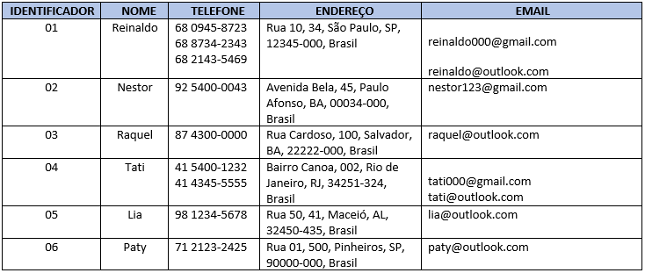

|  |  |  |  |  |
| --- | --- | --- | --- | --- |
| IDENTIFICADOR | NOME | TELEFONE | ENDEREÇO | EMAIL |
| 1 | Reinaldo | 68 0945-8723 | Rua 10, 34, São Paulo, SP, 12345-000, Brasil | reinaldo000@gmail.com |
| 1 | Reinaldo | 68 8734-2343 | Rua 10, 34, São Paulo, SP, 12345-000, Brasil | reinaldo@outlook.com |
| 1 | Reinaldo | 68 2143-5469 | Rua 10, 34, São Paulo, SP, 12345-000, Brasil | reinaldo@outlook.com |
| 2 | Nestor | 92 5400-0043 | Avenida Bela, 45, Paulo Afonso, BA, 00034-000, Brasil | nestor123@gmail.com |
| 3 | Raquel | 87 4300-0000 | Rua Cardoso, 100, Salvador, BA, 22222-000, Brasil | raquel@outlook.com |
| 4 | Tati | 41 5400-1232 | Bairro Canoa, 002, Rio de Janeiro, RJ, 34251-324, Brasil | tati000@gmail.com |
| 4 | Tati | 41 4345-5555 | Bairro Canoa, 002, Rio de Janeiro, RJ, 34251-324, Brasil | tati@outlook.com |
| 5 | Lia | 98 1234-5678 | Rua 50, 41, Maceió, AL, 32450-435, Brasil | lia@outlook.com |
| 6 | Paty | 71 2123-2425 | Rua 01, 500, Pinheiros, SP, 90000-000, Brasil | paty@outlook.com |